SMJK PEI YUAN， KAMPAR
UJIAN BULAN MAC, 2009
预备班华文试卷一
三月份月考
〖时间：一小时〗
Subjek: BAHASA CINA 1
Kelas: Peralihan

Arahan:
- Kertas soalan ini mengandungi empat puluh soalan, jawab semua soalan.
- Setiap soalan diikuti oleh beberapa pilihan jawapan, pilih jawapan yang paling sesuai dan hitamkan abjad jawapan pada helaian kertas jawapan yang berasingan.

- 本试卷共有40题，必须全部作答。
- 各题附有A、B、C、D四个参考答案，考生只能从中选出一个正确或最适
当的，并将答案纸上所选字母的空间涂黑。

第一部分
现代文阅读

第1-3题
阅读资料，回答问题。

以下是建筑物发生火患的资料。
起火的原因 | 宗数 | 百分比
电流短路 | 1100 | 60.91％
煤气外泄 | 125 | 6.85％
没正确使用蚊香 | 109 | 5.97％
纵火 | 105 | 5.76％
其他 | 374 | 20.51％

1． 建筑物发生火患的原因甚多，根据以上资料，哪一项是主要起火原因?
A．电流短路
B．煤气外泄
C．遭人纵火
D．没正确使用蚊香
JAWAPAN:A
答案：A
TAJUK:MENTAFSIR MAKLUMAT
题目：信息处理
OBJEKTIF:2.2 MEMBUAT ANALISIS TERHADAP MAKLUMAT YANG DIBERI
预期学习成果：2。2依据信息内容，作出判断
PERINGKAT SOALAN: KEFAHAMAN
能力：理解
ARAS:SEDERHANA
层次：中
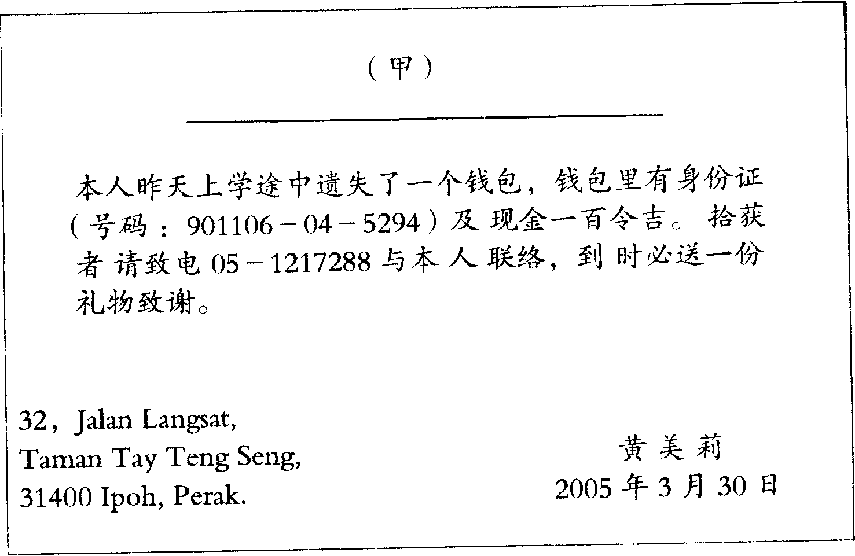

2． 根据上述情况，(甲)栏应填上什么?
A失物招领
C寻找失物
B失物待领
D交换失物
JAWAPAN:C
答案：c
TAJUK: MENTAFSIR MAKLUMAT
题目：信息处理
OBJEKTIF:2.2 MEMBUAT ANALISIS TERHADAP MAKLUMAT YANG DIBERI
预期学习成果：2。2依据信息内容，作出判断
PERINGKAT SOALAN: KEFAHAMAN
能力：理解
ARAS:RENDAH
层次：低
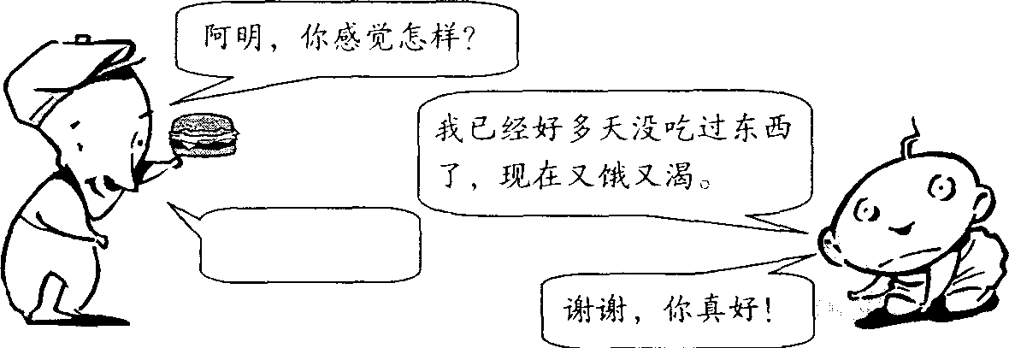
3 根据上图的语境，下列哪一项最适合填入空白的对话内?
A 你可以到食堂去吃早餐啊!
B 这是我的午餐，你先拿去吃吧!
C 你挨饿的本领可真厉害，我真佩服!
D 你必须懂得分配食物，每天才有得吃啊!
JAWAPAN:B
答案：B
TAJUK: MENTAFSIR MAKLUMAT
题目：信息处理
OBJEKTIF:2.2 MEMBUAT ANALISIS TERHADAP MAKLUMAT YANG DIBERI
预期学习成果：2。2依据信息内容，作出判断
PERINGKAT SOALAN: KEFAHAMAN
能力：理解
ARAS:RENDAH
层次：低

第4-10题
阅读下面的文字，然后回答问题。
- 他为人豪爽，常因一时兴起，挥霍无度，一掷千金。
上句中画线的字的正确读音是
  - Chèn B Zèn C. zhèn D. zhì
JAWAPAN:D
答案：D
TAJUK:TATABAHASA
题目：语文基础知识
OBJEKTIF:2.1 FONETIK
预期学习成果：2。1掌握语音知识
PERINGKAT SOALAN: PENGETAHUAN
能力：识记
ARAS；RENDAH
层次：低

5．我们想给婆婆梳梳头发，可哪儿去借梳子呢？画线的词的词性是：
A 名词 B 动词 C 代词 D 形容词
JAWAPAN:C
答案：C
TAJUK:TATABAHASA
题目：语文基础知识
OBJEKTIF:1.3 KATA GANTI NAMA
预期学习成果：1。3 语法
PERINGKAT SOALAN: PENGETAHUAN
能力：识记
ARAS；RENDAH
层次：低

6． 你读过贺知章的______回乡偶书_______吗？
试在上述句子的横线上填上正确的标点符号。
A 《 》 B ， 。 C ！ ，D ： 。
JAWAPAN:A
答案：A
TAJUK:TATABAHASA
题目：语文基础知识
OBJEKTIF:1.5 TANDA BACA
预期学习成果：1。5 标点符号
PERINGKAT SOALAN: PENGETAHUAN
能力：识记
ARAS；RENDAH
层次：低

7．“小心驾驶！ ” 上述句子属于什么类型？
A 陈述句 B 疑问句 C 感叹句 D 祈使句
JAWAPAN:D
答案：D
TAJUK:TATABAHASA
题目：语文基础知识
OBJEKTIF:1.3B JENIS AYAT
预期学习成果：1。3 B句子类型
PERINGKAT SOALAN: KEFAHAMAN
能力：理解
ARAS；RENDAH
层次：低

8。我们无精打采地收拾行囊，失望地踏上归途。
上述句子中的“无精打采”是属于_________.

- 褒义词 B多义词 C 中性词 D 贬义词
JAWAPAN:D
答案：D
TAJUK:TATABAHASA
题目：语文基础知识
OBJEKTIF:2 MAKNA PERKATAAN
预期学习成果：2 词汇－词义
PERINGKAT SOALAN: KEFAHAMAN
能力：理解
ARAS:SEDERHANA
层次：中

9. 由于纸张短缺，因此书报的价格也会相应提高。
下列那一个连词可以替代上述句子中的指定词？

A 如果……那么 B 不但……而且 C 虽然……但是 D 除非……否则
JAWAPAN:A
答案：A
TAJUK:TATABAHASA
题目：语文基础知识
OBJEKTIF:2. KESESUAIAN PERKATAAN
预期学习成果：2。词汇
PERINGKAT SOALAN: APLIKASI
能力：应用
ARAS:SEDERHANA
层次：中

10. 以下句子中的横线上适合填上哪一句成语？
“他是个蛮不讲理的人，如果你___________，只会让他日后更加放肆。”

A 同流合污 B 赶尽杀绝 C出尔反尔 D 逆来顺受
JAWAPAN:D
答案：D
TAJUK:TATABAHASA
题目：语文基础知识
OBJEKTIF:2.PERKATAAN-PERIBAHASA
预期学习成果：2。词汇－熟语
PERINGKAT SOALAN: APLIKASI
能力：应用
ARAS:SEDERHANA
层次：中

第11-13题
阅读下面的文字，然后选出最适合的词语填入空白处。
许多学生都不喜欢运动，所以学校的体育课也不被学生们________（11）。即使是上体育课，学生也是抱着_______（12）的态度。其实适当的运动不但能强身健体，而且还能_________（13）压力。

11． A.珍惜 B.重视 C.热爱 D.热衷
12． A.敷衍了事 B.不了了之 C.无所事事 D.随心所欲
13． A.释放 B.排斥 C.分解 D.纾解
JAWAPAN:11B 12A 13D
答案：11B 12 A 13 D

TAJUK:TATABAHASA
题目：语文基础知识
OBJEKTIF:PENGGUNAAN PERKATAAN YANG SESUAI
预期学习成果：词汇运用
PERINGKAT SOALAN: APLIKASI
能力：应用
ARAS:SEDERHANA
层次：中

第14-18题
阅读下面的文字，然后回答问题。

大人总是羡慕小孩子无忧无虑，唉!其实当个小孩也不容易。
小孩子在大人心中，永远是小孩子，永远长不大。大人可以做他们乐意做的事，而且干错了，小孩子也不能批评，要不，就会说什么小孩子不孝顺、没大没小之类的话。要是小孩子，就不一样了。小孩子处处受大人的管制，小孩子不能做自己喜欢做的事。而且，如果做错事，那可就不得了了。大人又是批评，又是教训，唠叨个没完。唉!谁叫我们是小孩子呢!
小孩子在大人心目中，永远不懂事，大人们把我们看成一群唧唧喳喳乱叫的麻雀。大人们说话时，小孩子不许插嘴。只要一插嘴，大人们就说： “去、去、去，小孩子懂什么!自己一边玩去。”唉!真没办法。但是，大人永远不会知道，小孩子有时也懂得一些大人不懂的东西。每天，小孩子除了要做老师所给的作业外，还要做爸爸妈妈提供的习题，每天爸爸妈妈总是向小孩子嚷着分数、分数，好像我们不是他们的孩子，分数才是他们的孩子!如果小孩子考试考得不好，简直就像犯了大错误，得时刻准备接受随之而来的责备、冷落，甚至打骂。
小孩子有无数心里话，却不敢真实、大胆地告诉家长。因为，万一说错了，爸爸妈妈脸一沉，谁知道会有什么样的“暴风雨”将要来临!
当个小孩，就要有这么多的烦恼吗?唉!当个小孩真是不容易!
(选自《优秀作文鉴赏大全》，纪超文)
14 本文反映了什么问题?
A．大人不喜欢孩子 C.大人不了解孩子
B．大人任孩子放纵与自由 D．父母对孩子的不良影响
JAWAPAN:C
答案：C
TAJUK:KEFAHAMAN(BAHASA MODEN)
题目：白话文理解
OBJEKTIF:2.6 MEMBACA DAN MEMAHAMI PETIKAN
预期学习成果：2。6 阅读与理解说明文
PERINGKAT SOALAN: KEFAHAMAN
能力：理解
ARAS:SEDERHANA
层次：中

15 在大人眼中，孩子们
A．很快乐 B．不懂事 C.不能犯错 D. 是一群小麻雀
JAWAPAN:B
答案：B
TAJUK: KEFAHAMAN(BAHASA MODEN)
题目：白话文理解
OBJEKTIF:2.6 MEMBACA DAN MEMAHAMI PETIKAN
预期学习成果：2。6 阅读与理解说明文
PERINGKAT SOALAN: KEFAHAMAN
能力：理解
ARAS:SEDERHANA
层次：中

16 根据上文，大人们最希望孩子们什么?
A．考高分 B．不插嘴 C．无忧无虑 D.孝顺父母
JAWAPAN:A
答案：A
TAJUK: KEFAHAMAN(BAHASA MODEN)
题目：白话文理解
OBJEKTIF:2.6 MEMBACA DAN MEMAHAMI PETIKAN
预期学习成果：2。6 阅读与理解说明文
PERINGKAT SOALAN: KEFAHAMAN
能力：理解
ARAS:RENDAH
层次：低

17 下列哪项是不正确的?
A．孩子压力大 C．孩子不能批评家长
B．孩子在学校学习很紧张 D．家长很看重孩子的分数
JAWAPAN:B
答案：B
TAJUK: KEFAHAMAN(BAHASA MODEN)
题目：白话文理解
OBJEKTIF:2.6 MEMBACA DAN MEMAHAMI PETIKAN
预期学习成果：2。6 阅读与理解说明文
PERINGKAT SOALAN: KEFAHAMAN
能力：理解
ARAS:RENDAH
层次：低

18 孩子把心里话告诉家长后会怎么样?
A．孩子会挨骂 C．父母非常生气
B．暴风雨会来临 D．父母马上沉下脸
JAWAPAN:D
答案：D
TAJUK: KEFAHAMAN(BAHASA MODEN)
题目：白话文理解
OBJEKTIF:2.6 MEMBACA DAN MEMAHAMI PETIKAN
预期学习成果：2。6 阅读与理解说明文
PERINGKAT SOALAN: KEFAHAMAN
能力：理解
ARAS:RENDAH
层次：低

第19-23题
阅读下面的文字，然后回答问题。

一家宠物店老板在店门挂了张“小狗出售”的牌子。这种招牌通常很能吸引孩童的眼光；不久后，果真有一个小男孩走进店里询问：“要多少钱才能买到小狗？”
老板回答：“从三十令吉到五十令吉不等。”
小男孩伸手到口袋，但掏出的只有些零钱，他说：“我只有二令吉三十七仙，我能看看小狗吗？”
老板微笑地点了点头，然后吹了一声口哨，这时从走道那端跑来一只狗妈妈，后面跟了五只毛绒绒的初生小狗；前面四只跑起来像是会滚动的球，但最后一只却一跛一跛地往前进。小男孩一眼就看到这只不良于行的小狗，他问道：“这只小狗怎么啦？”
老板解释说，经过兽医检查，原来这只小狗后脚残缺，这辈子注定要当跛脚狗了。小男孩听了之后兴奋异常：“我就要买这只小狗。”老板开口了：“这只狗不必买，你若真想要，送你就好了。”
然而这话却使得小男孩十分不悦，他双眼直视着老板，语气坚定地说：“我不要你送我，这只小狗与其他小狗一样值钱，我会付足价钱买下，我现在只能给你二令吉三十七仙，但以后每个月我会给你五十仙，直到把钱付清。”
这时小男孩弯下腰，拉起左边的裤管，露出严重扭曲畸形的左腿，他能站着全靠金属支架支撑。他抬头看着老板，轻声地说：“我自己也跑不快，这只小狗正好有个同病相怜的主人。”

19 小男孩走进宠物店的主要原因是
A. 想看看小狗。 C. 想买一只小狗。
B. 被广告招牌吸引。 D. 向店主询问小狗的价钱。
JAWAPAN:C
答案：c
TAJUK: KEFAHAMAN(BAHASA MODEN)
题目：白话文理解
OBJEKTIF:2.5 MEMBACA DAN MEMAHAMI PETIKAN
预期学习成果：2。5阅读与理解记述文
PERINGKAT SOALAN: KEFAHAMAN
能力：理解
ARAS:RENDAH
层次：低

- 小男孩听说小狗的后腿残缺后，显得异常兴奋是因为
A. 认为小狗活该残缺 C. 能以低价购得小狗
B. 终于找到残缺的小狗 D. 觉得小狗与自己同病相怜
JAWAPAN:D
答案：D
TAJUK: KEFAHAMAN(BAHASA MODEN)
题目：白话文理解
OBJEKTIF:2.5 MEMBACA DAN MEMAHAMI PETIKAN
预期学习成果：2。5阅读与理解记述文
PERINGKAT SOALAN: KEFAHAMAN
能力：理解
ARAS:SEDERHANA
层次：中

- “我不要你送我，这只小狗与其他小狗一样值钱……”
根据上面的文字，小男孩认为
A. 小狗也有自尊 C. 小狗应受到特别照顾
B. 小狗应受到特别对待 D. 小狗与自己的遭遇相同
JAWAPAN:A
答案：A
TAJUK: KEFAHAMAN(BAHASA MODEN)
题目：白话文理解
OBJEKTIF:2.5 MEMBACA DAN MEMAHAMI PETIKAN
预期学习成果：2。5阅读与理解记述文
PERINGKAT SOALAN: ANALISIS
能力：分析
ARAS:TINGGI
层次：高

- 最后，小男孩决定以什么方式获得残缺的小狗？
A. 按月摊还欠款。 C. 以手中现钱购得。
B. 接受老板的赠送。 D. 要求老板以半价出售。
JAWAPAN:A
答案：A

TAJUK: KEFAHAMAN(BAHASA MODEN)
题目：白话文理解
OBJEKTIF:2.5 MEMBACA DAN MEMAHAMI PETIKAN
预期学习成果：2。5阅读与理解记述文
PERINGKAT SOALAN: KEFAHAMAN
能力：理解
ARAS:RENDAH
层次：低

- 小男孩说自己也跑不快是因为
A. 他双腿残缺。 C. 他装了义腿。
B. 他天生缺了一条腿。 D. 他须靠拐杖支撑身体。
JAWAPAN:C
答案：C
TAJUK: KEFAHAMAN(BAHASA MODEN)
题目：白话文理解
OBJEKTIF:2.5 MEMBACA DAN MEMAHAMI PETIKAN
预期学习成果：2。5阅读与理解记述文
PERINGKAT SOALAN: APLIKASI
能力：分析
ARAS:SEDERHANA
层次：中

第24-28题
阅读下面的文字，然后回答问题。

有自负棋高者，与人角，连负三局。次日，人问之曰：“昨日较棋几局？”答曰：“三局。”又问：“胜负如何？”曰：“第一局我不曾赢；第二局他不曾输；第三局我本等要和，他不肯，罢了。”
《笑林广记》
注释：角（jue）：比赛。
较棋：比赛棋艺。

24 自认棋艺很高的人和人比赛了几局棋？

- 一局。
- 二局。
- 三局。
- 四局。

JAWAPAN:C
答案：C
TAJUK:PEMAHAMAN TEKS KLASIK
题目：文言文理解
OBJEKTIF:2.7 MEMBACA DAN MEMAHAMI BAHASA KLASIK
预期学习成果：2。7 阅读与理解韵文
PERINGKAT SOALAN: ANALISIS
能力：分析
ARAS:TINGGI
层次：高

25 自认棋艺很高的人共赢了几局棋？

- 一局。
- 两局。
- 三局。
- 不曾赢过任何一局。

JAWAPAN:D
答案：D
TAJUK:PEMAHAMAN TEKS KLASIK
题目：文言文理解

OBJEKTIF:2.7 MEMBACA DAN MEMAHAMI BAHASA KLASIK
预期学习成果：2。7 阅读与理解韵文
PERINGKAT SOALAN: ANALISIS
能力：分析
ARAS:TINGGI
层次：高

26在第三局比赛为什么他的对手不肯和棋？

- 因为他输了。
- 因为对手输了。
- 因为分不出胜负。
- 因为时候不早了。

JAWAPAN:A
答案：A
TAJUK:PEMAHAMAN TEKS KLASIK
题目：文言文理解
OBJEKTIF:2.7 MEMBACA DAN MEMAHAMI BAHASA KLASIK
预期学习成果：2。7 阅读与理解韵文
PERINGKAT SOALAN: ANALISIS
能力：分析
ARAS:SEDERHANA
层次：中

27这场棋局证实了什么？
- 对手的棋艺较差。
- 双方都不肯认输。
- 自认棋艺很高者赢了。
- 自认棋艺很高者输了，却不肯认输，而用其它言语搪塞。
JAWAPAN:D
答案：D
TAJUK:PEMAHAMAN TEKS KLASIK
题目：文言文理解
OBJEKTIF:2.7 MEMBACA DAN MEMAHAMI BAHASA KLASIK
预期学习成果：2。7 阅读与理解韵文
PERINGKAT SOALAN: KEFAHAMAN
能力：理解
ARAS:TINGGI
层次：高

28.人问之曰：“昨日较棋几局？”
上面句子的正确翻译是什么？
- 有人问他：“昨天较量赢了吗？”
- 有人问他：“昨天的棋局精彩吗？”
- 有人问他：“昨天比赛下棋下了几局？”
- 有人问他：“昨天比赛棋艺难道输了吗？”
JAWAPAN:C
答案：C
TAJUK:PEMAHAMAN TEKS KLASIK
题目：文言文理解
OBJEKTIF:2.7 MEMBACA DAN MEMAHAMI BAHASA KLASIK
预期学习成果：2。7 阅读与理解韵文
PERINGKAT SOALAN: KEFAHAMAN
能力：理解
ARAS:SEDERHANA
层次：中

第29-33题
阅读下面的文字，然后回答问题。

有张姓者酷信风水，每临事，辄问阴阳家。
一日，偶坐墙下，忽墙倒被压，亟呼：“救命！”
家人辈曰：“且忍着，待余去问阴阳先生，今日可动得土否。”
《笑林•风水》
注释：酷（ku）：十分、极。临：遇到。阴阳家：风水先生。
亟（ji）：急忙、赶快。

29.文中姓张的人有什么特性？

A他十分迷信风水。
B他是个著名的阴阳家。
C他有预知未来的本领。
D他常遭遇不幸的事情。

JAWAPAN:A
答案：A
TAJUK:PEMAHAMAN TEKS KLASIK
题目：文言文理解
OBJEKTIF:2.7 MEMBACA DAN MEMAHAMI BAHASA KLASIK
预期学习成果：2。7 阅读与理解韵文
PERINGKAT SOALAN: KEFAHAMAN
能力：理解
ARAS:RENDAH
层次：低

30.为什么家人没有马上把他救起？

A他已经被压死了。
B他不允许家人这么做。
C风水先生吩咐家人不许动土。
D要问过风水先生是否可以动土。

JAWAPAN:D
答案：D
TAJUK:PEMAHAMAN TEKS KLASIK
题目：文言文理解
OBJEKTIF:2.7 MEMBACA DAN MEMAHAMI BAHASA KLASIK
预期学习成果：2。7 阅读与理解韵文
PERINGKAT SOALAN: KEFAHAMAN
能力：理解
ARAS:RENDAH
层次：低

31.这个故事给了我们什么启示？

A人不应该盲目迷信。
B迷信的人会遭遇不幸。
C人不应该相信风水家。
D相信风水的人是愚昧的。

JAWAPAN:A
答案：A
TAJUK:PEMAHAMAN TEKS KLASIK
题目：文言文理解
OBJEKTIF:2.7 MEMBACA DAN MEMAHAMI BAHASA KLASIK
预期学习成果：2。7 阅读与理解韵文
PERINGKAT SOALAN: ANALISIS
能力：分析
ARAS:TINGGI
层次：高

32.文中“待余去问阴阳先生”的“余”，意思是

A你 C 他
B我 D 我们
JAWAPAN:D
答案：D
TAJUK:PEMAHAMAN TEKS KLASIK
题目：文言文理解
OBJEKTIF:2.7 MEMBACA DAN MEMAHAMI BAHASA KLASIK
预期学习成果：2。7 阅读与理解韵文
PERINGKAT SOALAN: KEFAHAMAN
能力：理解
ARAS:RENDAH
层次：低

33. “每临事，辄问阴阳家”。
上面句子的正确翻译是什么？
A每当遇到事情，都会去问风水家。
B临时遇到急事，都会请教风水家。
C遇到任何事情，总是去问风水家。
D遇到临时的事，总会去问风水家。
JAWAPAN:C
答案：C
TAJUK:PEMAHAMAN TEKS KLASIK
题目：文言文理解
OBJEKTIF:2.7 MEMBACA DAN MEMAHAMI BAHASA KLASIK
预期学习成果：2。7 阅读与理解韵文
PERINGKAT SOALAN: KEFAHAMAN
能力：理解
ARAS:SEDERHANA
层次：中

第34-40题
阅读下面的文字，然后回答问题。

34“己所不_______，勿施于人。”
按照原有的名句，下面哪项是完全正确的？
A 欲 B 喜 C 好 D 爱
JAWAPAN:A
答案：A
TAJUK:PERIBAHASA KLASIK CINA
题目：名句精华
OBJEKTIF:2.3 MENGENALI PERIBAHASA DAN MEMAHAMI MAKNANYA SERTA MENGAPLIKASINYA
预期学习成果：2。3 认识熟语并了解其含义和用法
PERINGKAT SOALAN:PENGETAHUAN
能力：识记
ARAS:RENDAH
层次：低

35． “劝君莫打枝头鸟，子在巢中望母归”用来比喻什么？
A 好景不会常在 C 设身处地为人着想
B 世事难有圆满的一天 D 强调亲情的重要
JAWAPAN:C
答案：C
TAJUK:PERIBAHASA KLASIK CINA
题目：名句精华
OBJEKTIF:2.3 MENGENALI PERIBAHASA DAN MEMAHAMI MAKNANYA SERTA MENGAPLIKASINYA
预期学习成果：2。3 认识熟语并了解其含义和用法

PERINGKAT SOALAN:ANALISIS
能力：分析
ARAS:TINGGI
层次：高

36． “不经一_______，不长一________。”
按照原有的名句，下面哪项是完全正确的？
A 回，个 B 事，智 C 智，事 D 次，村

JAWAPAN:B
答案：B
TAJUK:PERIBAHASA KLASIK CINA
题目：名句精华
OBJEKTIF:2.3 MENGENALI PERIBAHASA DAN MEMAHAMI MAKNANYA SERTA MENGAPLIKASINYA
预期学习成果：2。3 认识熟语并了解其含义和用法
PERINGKAT SOALAN:PENGETAHUAN
能力：识记
ARAS:RENDAH
层次：低

37． 以下哪个名句可以劝人虚心学习他人的长处？
A 不经一事，不长一智。 C 三人行，必有我师焉。
B 君子交绝，不出恶声。 D 近朱者赤，近墨者黑。

JAWAPAN:C
答案：C
TAJUK:PERIBAHASA KLASIK CINA
题目：名句精华
OBJEKTIF:2.3 MENGENALI PERIBAHASA DAN MEMAHAMI MAKNANYA SERTA MENGAPLIKASINYA
预期学习成果：2。3 认识熟语并了解其含义和用法
PERINGKAT SOALAN:ANALISIS
能力：分析
ARAS:TINGGI
层次：高

38． 宏品决定不再跟小强交朋友，小强既生气，又伤心，可是他在其他人面前，
一点也不说宏品的不是，因为他明白________________________的道理。

哪个名句最适合填在横线上。
A 己所不欲，勿施于人。 C 记人之善，忘人之过。
B 投我以桃，报之以李。 D 君子交绝，不出恶声。
JAWAPAN:D
答案：D
TAJUK:PERIBAHASA KLASIK CINA
题目：名句精华
OBJEKTIF:2.3 MENGENALI PERIBAHASA DAN MEMAHAMI MAKNANYA SERTA MENGAPLIKASINYA
预期学习成果：2。3 认识熟语并了解其含义和用法
PERINGKAT SOALAN:APLIKASI
能力：应用
ARAS:TINGGI
层次：高

39． “三人行，必有我师焉”的出处是
A 《红楼梦》 C 《战国策·燕策》
B 《论语·述而》 D 《老子·四十六章》

JAWAPAN:B
答案：B
TAJUK:PERIBAHASA KLASIK CINA
题目：名句精华
OBJEKTIF:2.3 MENGENALI PERIBAHASA DAN MEMAHAMI MAKNANYA SERTA MENGAPLIKASINYA
预期学习成果：2。3 认识熟语并了解其含义和用法
PERINGKAT SOALAN:PENGETAHUAN
能力：识记
ARAS:SEDERHANA
层次：中

40． 下面那句正确引用“祸莫大于不知足”这名句？
A 近年来，许多人都有能力购买汽车代步，祸莫大于不知足，因此我国的车祸率快速上升。
B 他日夜不停阅读各类书籍，希望自己的知识水平能够在短时间内提升
到满意的水平，结果祸莫大于不知足，他患上了近视。
C 他家财万贯，但确认为以合法管道增值太慢，竟然与人走私贩毒，结
果事败被警察拘捕了，财产全被警方充公了，真是祸莫大于不知足。
D 老师经常告诉我们在知识的海洋里，不要满足于目前的成就，要不断
进步，所谓祸莫大于不知足，只有抱着这样的学习态度，才会有莫
大的成就。

JAWAPAN:C
答案：C
TAJUK:PERIBAHASA KLASIK CINA
题目：名句精华
OBJEKTIF:2.3 MENGENALI PERIBAHASA DAN MEMAHAMI MAKNANYA SERTA MENGAPLIKASINYA
预期学习成果：2。3 认识熟语并了解其含义和用法
PERINGKAT SOALAN:APLIKASI
能力：应用
ARAS:TINGGI
层次：高

拟题者 审题者 查证者
____________ _______________ ______________
( 杨淑芳师 ) ( 伍务滋师 ) ( 黄彩霞师 )

